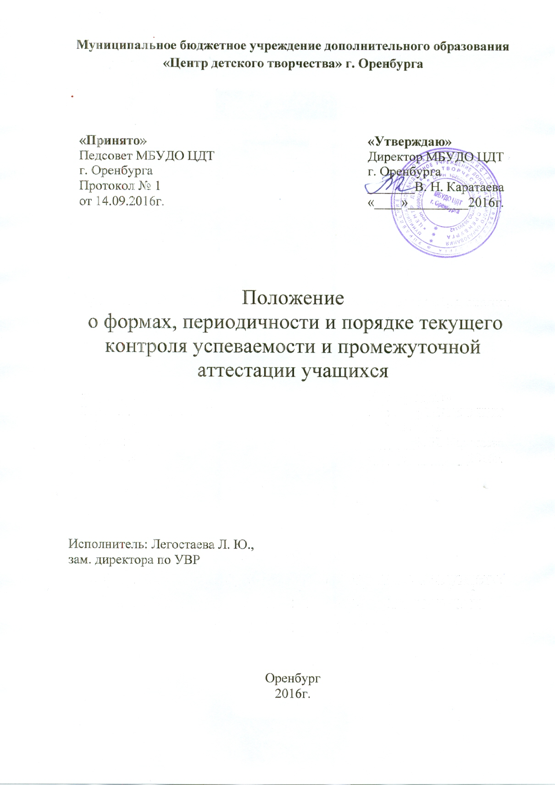

- Общие положения

1.1. Настоящее Положение «О формах, периодичности и порядке текущего контроля успеваемости и промежуточной аттестации учащихся» (далее – Положение) разработано на основании:
1.1.1. Федерального закона от 29 декабря 2012 г. № 273-ФЗ «Об образовании в Российской Федерации»;
1.1.2. Устава МБУДО «Центр детского творчества» г. Оренбурга (далее – Учреждение).
1.2. Положение устанавливает формы, периодичность и порядок текущего контроля успеваемости и промежуточной аттестации учащихся в Учреждении.
1.3. В настоящем Положении использованы следующие определения:
Оценка учебных достижений – это процесс по установлению степени соответствия реально достигнутых результатов планируемым целям. Оценке подлежат как объем, системность знаний, так и уровень развития интеллекта, навыков, умений, компетенций, характеризующих учебные достижения учащегося в учебной деятельности.
Текущий контроль успеваемости – это систематическая проверка знаний учащихся, проводимая педагогом на текущих занятиях в соответствии с дополнительной общеобразовательной общеразвивающей программой.
Периодический контроль – подразумевает проверку степени усвоения учащимися учебного материала по итогам прохождения раздела или темы и проводится в виде контроля УУД учащихся.
Промежуточная аттестация учащихся – процедура, проводимая с целью определения степени освоения учащимися дополнительной общеобразовательной общеразвивающей программы за 1 полугодие.
Портфолио учащихся – это способ фиксирования, накопления и оценки индивидуальных достижений учащегося в период обучения в Учреждении.

- Основные разделы системы оценивания

Единые требования к оценке учебных достижений учащихся

Оценивание – процесс соотношения полученных результатов и запланированных целей. Система оценивания должна давать возможность определить, насколько успешно учащийся освоил учебный материал или сформировал практический навык. Система оценивания должна показывать динамику успехов учащихся в различных сферах познавательной деятельности. В систему оценивания должен быть заложен механизм, поощряющий, развивающий, способствующий самооцениванию учащихся. Система оценивания должна предусмотреть связи: педагог-учащийся, родитель (законный представитель) – педагог, администрация – педагогический коллектив. Это обеспечит системный подход к формированию учебного процесса, а значит, и его целостность.

- Формы и сроки контроля

  - Формы контроля Учреждение определяет следующие: текущий контроль, периодический (тематический) контроль, промежуточная аттестация, портфолио индивидуальных образовательных достижений учащегося, оценка творческих работ учащихся.
  - Текущий контроль успеваемости осуществляется педагогами на протяжении всего учебного года и осуществляет проверку знаний учащихся в соответствии с дополнительной общеобразовательной общеразвивающей программой.
  - Педагогический работник обязан ознакомить с системой текущего контроля учащихся на начало учебного года.
  - Педагогический работник обязан своевременно довести до учащихся форму проведения текущего контроля на следующем занятии.

- Оценка творческих работ учащихся

  - Творческая работа выявляет сформированность уровня грамотности и компетентности учащегося, является основной формой проверки умения правильно и последовательно излагать мысли, привлекать дополнительный справочный материал, делать самостоятельные выводы, проверяет речевую подготовку учащегося. Любая творческая работа включает в себя три части: вступление, основную часть, заключение и оформляется в соответствии с едиными нормами и правилами, предъявляемыми к работам такого уровня. С помощью творческой работы проверяются:
- Умение раскрывать тему;
- Умение использовать языковые средства, предметные понятия, в соответствии со стилем, темой и задачей высказывания (работы);
- Соблюдение языковых норм и правил правописания;
- Качество оформления работы, использование интерактивного материала;
- Широта охвата источников и дополнительной литературы.
  - Содержание творческой работы оценивается по следующим критериям:
- Соответствие работы теме и основной мысли;
- Полнота раскрытия темы;
- Правильность фактического материала;
- Последовательность изложения.
  - При оценке творческой работы учитывается самостоятельность, оригинальность замысла работы, уровень ее композиционного и стилевого решения, речевого оформления. Избыточный объем работы не влияет на повышение оценки. Учитываемым положительным фактором является наличие рецензии на исследовательскую работу.

- Портфолио учащегося

  - Одной из форм контроля успеваемости учащегося является портфолио индивидуальных образовательных достижений учащегося. Портфолио – это способ фиксирования, накопления и оценки индивидуальных достижений учащегося в период его обучения в Учреждении. Портфолио дополняет традиционные контрольно-оценочные средства и позволяет учитывать результаты, достигнутые учащимися в разнообразных видах деятельности: учебной, творческой, социальной, коммуникативной и других.
  - В формировании портфолио участвуют учащиеся, родители (законные представители), педагоги дополнительного образования, методисты.
  - Результат портфолио (суммарный балл внеучебных достижений по трем разделам портфолио) учитывается:
- В качестве результатов промежуточной аттестации учащихся;
- При распределении стимулирующей части фонда оплаты труда педагогических и руководящих работников;
- При прохождении аттестации педагогических и руководящих работников на квалификационную категорию;
- В ходе проведения процедур внешней оценки деятельности Учреждения.

